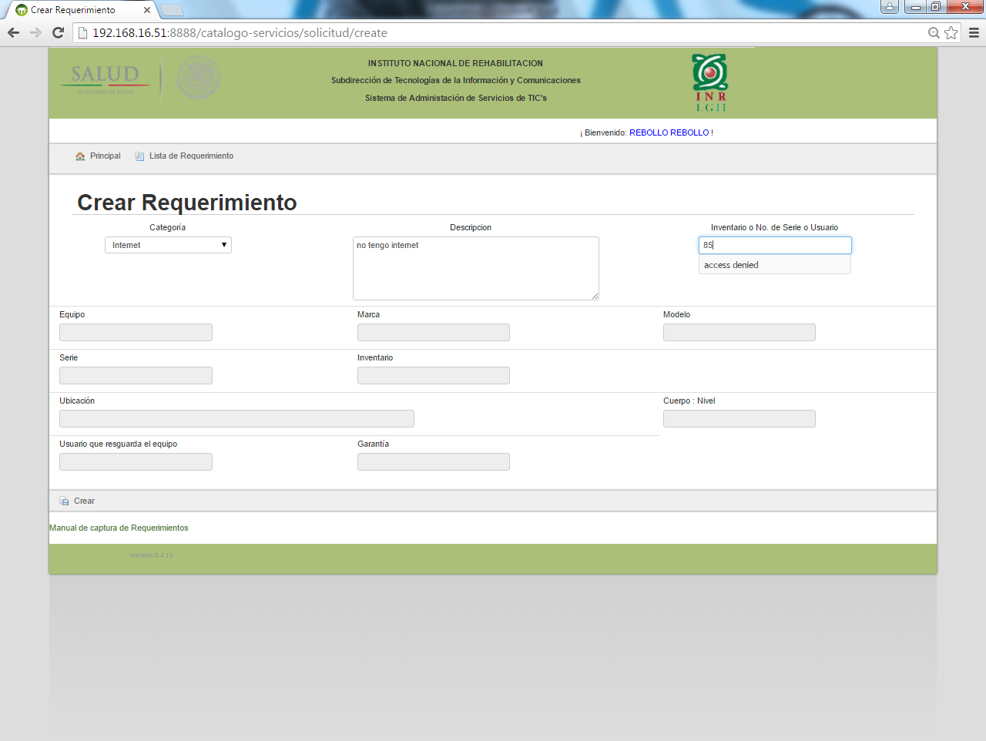

Al iniciar la revisión del requerimiento en el espacio del inventario al ingresar algún numero o nombre de usuario marca Access denied, posteriormente deja de marcar y ya aparece la información.

**+ No hemos podido reproducir este problema, por favor, si vuelve a aparecer, comuníquense en ese momento conmigo.**

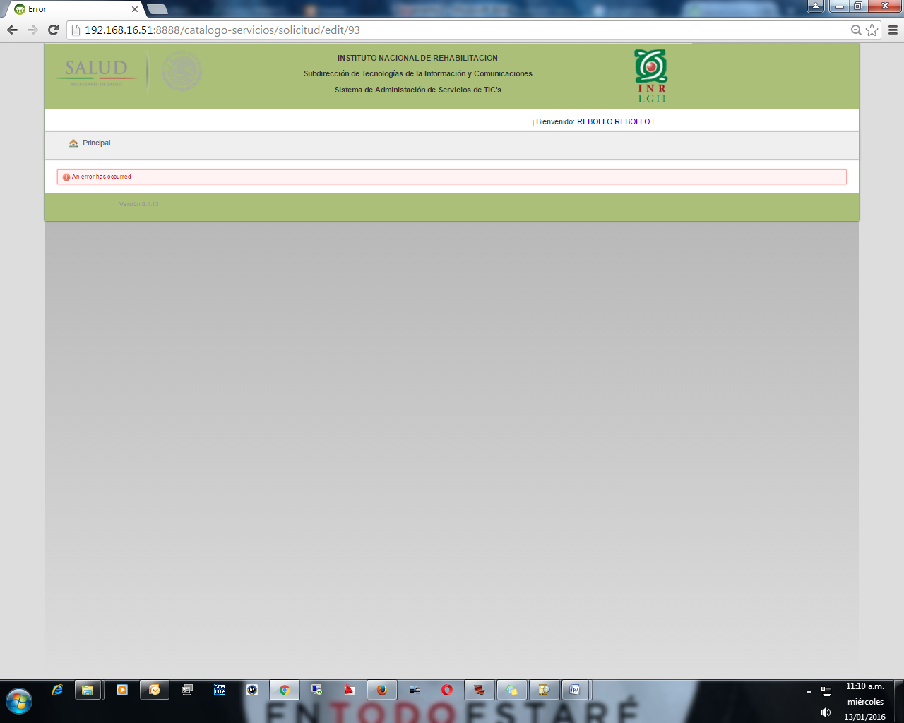

Si al levantar el requerimiento y en este no va ligado a ningún equipamiento por no ser necesario y se crea este marca error.

**+ Está funcionando sin problema, quizá se arregló cuando se arregló la captura de requerimientos.**

También de forma intermitente aparece el acccess denied cuando se introduce algún numero de inventario, serie o usuario.

**+ No hemos podido reproducir este problema, por favor, si vuelve a aparecer, comuníquense en ese momento conmigo.**

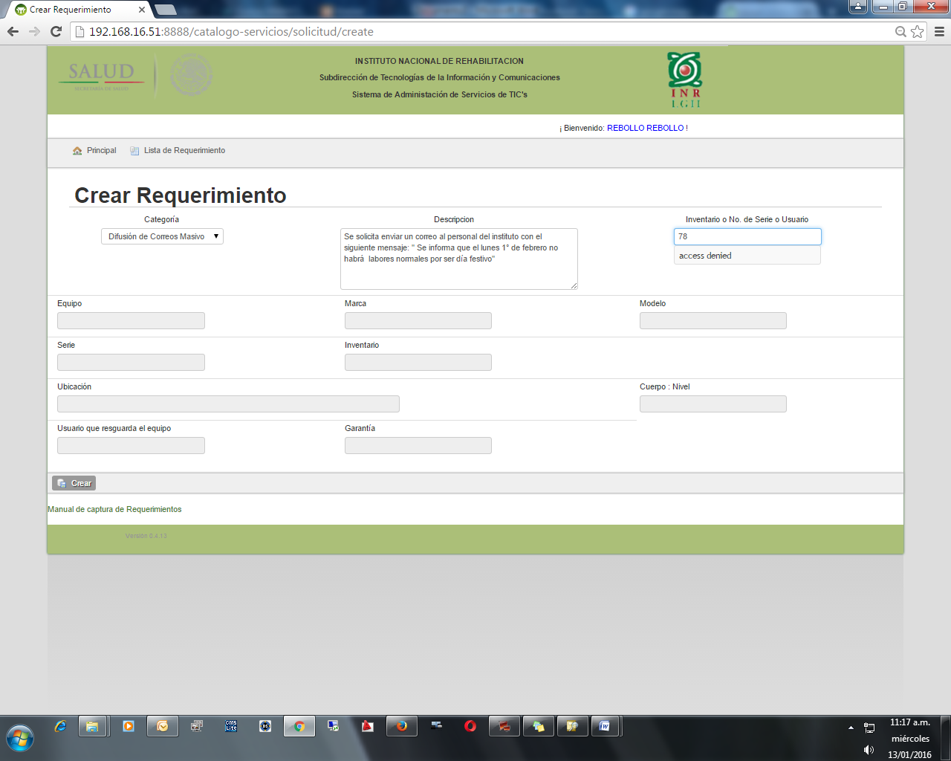

Se intenta crear requerimiento aunque aparezca el Access denied y se crea este.

**+ No hemos podido reproducir este problema, por favor, si vuelve a aparecer, comuníquense en ese momento conmigo.**

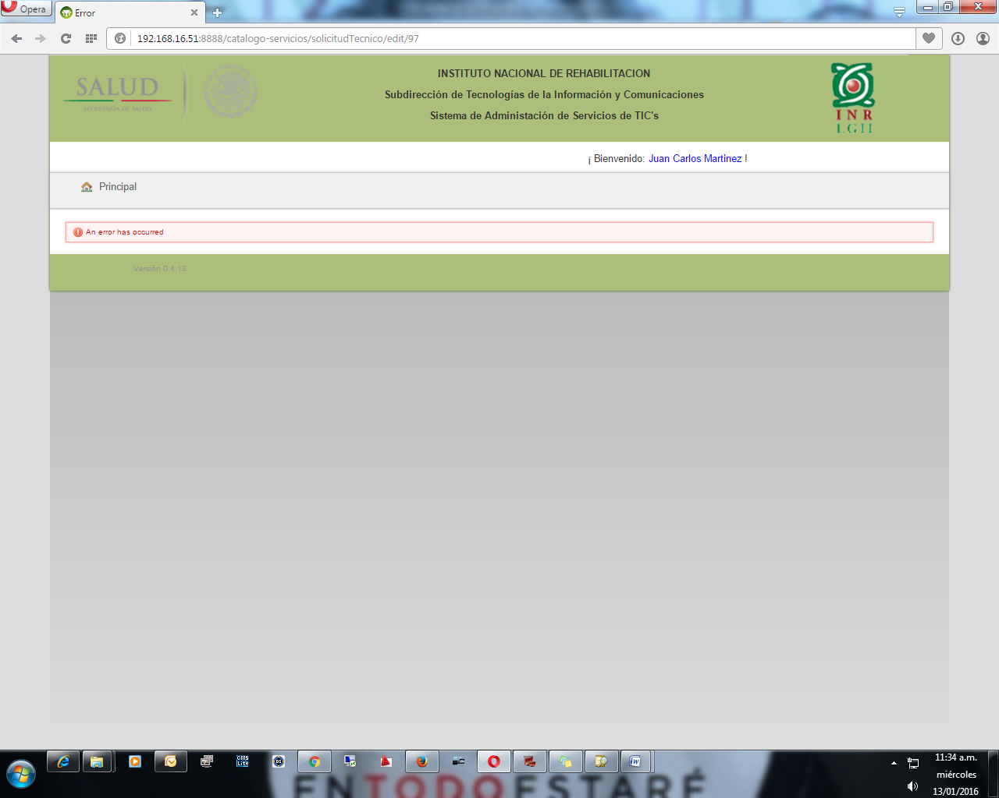

Al subir un archivo el técnico marca error

**+ Corregido.**

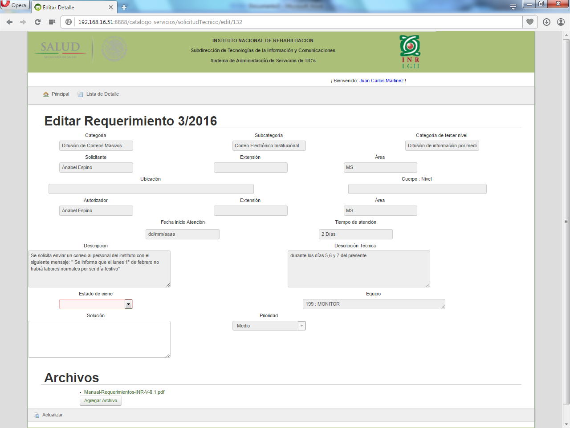

Pero de todos modos lo inserta.